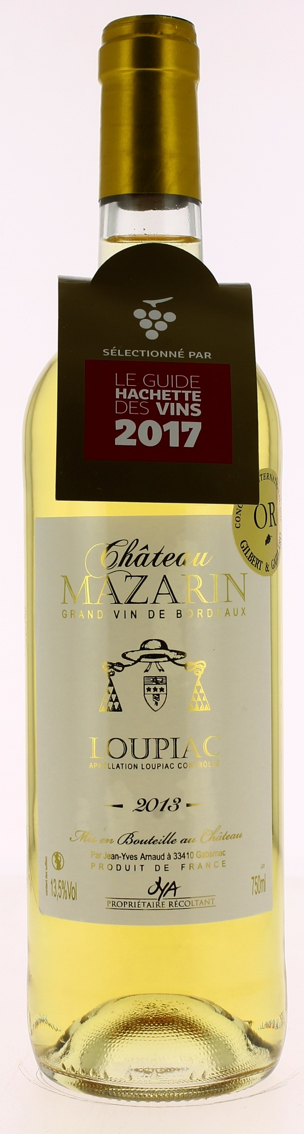

13,5°

CHÂTEAU
MAZARIN 2013
AOC LOUPIAC
SCEA J.Yves Arnaud.
Vigneron récoltant.

LE VIGNOBLE :
Nature des sols : Argilo-calcaire
Age du vignoble : 30 ans
Encépagement : 90% Sémillon,
5% Muscadelle
5% Sauvignon.

DEGUSTATION & CONSERVATION :
Commentaire de dégustation :
Robe dorée. Au nez, les arômes d’agrumes évoluent en bouche sur des notes de fruits confits. Souple et fruité, ce Loupiac est élégant.

Dégustation : entre 8°C et 10°C.
Vieillissement : 8 ans
Accords mets vins : foie gras, fromages à pâte persillé, tarte fine aux pommes ou un fondant au chocolat.

PALLETISATION :
Dimensions palette : 1200/800/1380 mm
Dimension carton : 300/235/160 mm
Poids du carton : 7.5 kg
Bouteilles/carton : 6 bouteilles debout
Cartons/couche : 25
Couches/palette : 4
Bouteilles/palette : 600

Gencod Bouteille : 3 770 001 765 877
Gencod Carton : 3 770 001 765 884

